学生宿舍双层铁床的尺寸厚度与保养技巧
一、双层床的尺寸
1、铁床床架：方管、圆管、型材管、大弯管四种：规格如下
①、160 厘米*60 厘米*160 厘米（双层上下铺）
②、200 厘米*97 厘米*170 厘米（双层上下铺）
③、200 厘米*97 厘米*200 厘米（双层上下铺）
④、200 厘米*120 厘米*170 厘米（双层上下铺）
⑤、200 厘米*97 厘米*70 厘米（单层）
⑥、200 厘米*120 厘米*75 厘米（单层）
⑦、200 厘米*150 厘米*75 厘米（单层）
二、铁床管的厚度
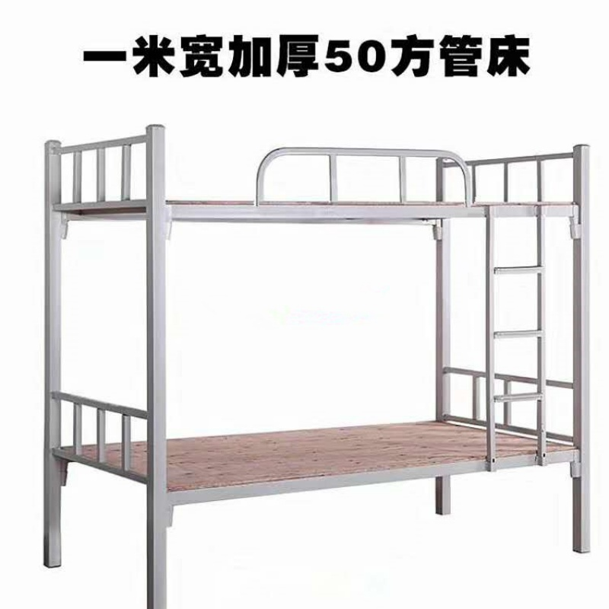
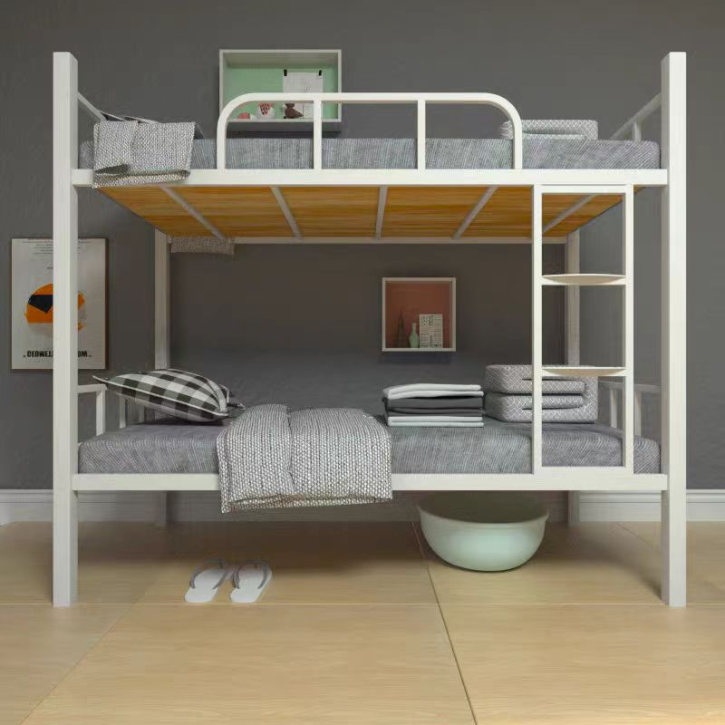
(1)方管：1.0 毫米 1.2 毫米 1.5 毫米
(2)圆管：1.0 毫米 1.2 毫米 1.5 毫米
(3)型材：1.2 毫米 1.5 毫米
三、保养 ；
1、不要在床上跳跃，以免单点受力过大使弹簧受损。
2、不得摆放在高温、潮湿、震动剧烈、光线强烈的地方，居室应保持通风凉爽。
3、对上下铺床进行清洁时，应先用鸡毛掸之类柔性的器具进行清尘，再用软布
轻轻擦拭。
4、铁床金属饰件只须用干毛巾轻轻抹拭，不能使用含有化学的清洁剂，切忌
用酸性液体清洗。

